(наименование организации образования)

Краткосрочный план по русскому языку 1 четверть
Урок №24 Непроизносимые согласные в корне слова. Хорошие и плохие поступки

Раздел: | Что такое хорошо, что такое плохо
ФИО педагога
Дата:
Класс: 3 | Количество присутствующих: | Количество отсутствующих:
Тема урока | Непроизносимые согласные в корне слова. Хорошие и плохие поступки
Цели обучения в соответствии  с учебной программой | 3.1.4.1 - участвовать в диалоге, планируя свою речь в соответствии с целями, условиями, временем, ситуацией, соблюдая речевые нормы  3.2.3.1 - отвечать на вопросы по содержанию прочитанного, формулировать вопросы с опорой на ключевые моменты / слова  3.3.7.4 - обозначать парные глухие/звонкие, твердые/мягкие согласные в корне слова, непроизносимые/ удвоенные согласные, применять способы проверки
Цели урока | участвовать в диалоге;  обозначать непроизносимые согласные, применять способы проверки;  строить монологическое высказывание
Ход урока
Этап урока | Действия педагога | Действия ученика | Оцени  вание | Ресурсы
Стадия вызова | Создание положительного эмоционального настроя: | Добрый день, ребята! Мне приятно всех вас видеть. Слайд 1  На части не делится солнце лучистое  И вечную землю нельзя поделить,  Но искорку счастья луча золотистого  Ты сможешь, ты в силах друзьям подарить |  | Слайд 1
 | Актуализация знаний | (К, И) Минутка чистописания:  Дети записывают дату и вид работы.  Запись пословицы с соблюдением высоты, ширины и наклона прописных и строчных букв, их соединений.  Пусть добрым будет ум у вас, а сердце умным будет.  Работа с пословицей по плану:  1. Чтение пословицы.  2. Объяснить значение непонятных слов.  3. Выяснить смысл пословицы в целом: о чём она и чему учит?  4. Подобрать жизненную ситуацию, в которой можно употребить данную пословицу. | ФО: похвала учителя. | Слайд 2  Учебник с. 62
Стадия осмысления | Постановка учебной проблемы.  Постановка цели урока  Сказка о непроизносимых согласных.  Работа над правилом | - Мне нужны 2 помощника для работы на обратной стороне доски. Все остальные работают в тетради. Записываем отгадки.  Ну-ка, кто из вас ответит  Не огонь, а больно жжет  Летом светит очень ярко  Осенью наоборот. (Солнце)  Когда я сосульку ел,  Было очень вкусно.  А когда я заболел  Стало очень …..(грустно)  Мишка был большой проказник  У него сегодня ….(праздник)  - Помощники готовы? Проверяем написанные слова на доске. Смотрим, сравниваем. (Видят, несоответствия в написании. Если нет, то спрашиваю у детей, кто написал иначе) Посмотрите в свои тетрадки и тетрадку соседа. Сравните записи. – Почему написали по- разному, ведь я диктовала для всех одинаково.  - Сколько мнений в нашем классе? (два) - Какие? (Нужно писать согласную и не нужно писать согласную в корне слова)  - А почему получились разные мнения? Как вы думаете? (Мы этого еще не знаем) Выясняем, кто не написал согласную. Почему не написал? (Не слышим ее при произношении)  - А кто написал согласную? Почему написал? (Я могу ее произнести, значит, ее надо писать)  -Так чего мы еще не знаем? (Нужно писать или нет согласную в слове, если ее не слышно) - Сегодня на уроке мы попробуем исследовать эту проблему. - Какова цель нашего урока? Что мы сегодня будем делать? (Цель: учимся грамотно писать слова)  Сказка (в прозе) «Игра в прятки»  - Но если согласные не произносятся, как мы напишем слово без ошибок? Что надо для этого сделать, как вы думаете? - Вот как на этот вопрос ответили герои сказки. Послушайте её. Согласные звуки затеяли игру в прятки. В русском языке так много слов, в которых удобно спрятаться! Разбежались звуки по словам, сидят и думают: «Кто лучше спрятался?» Вот уже все звуки отыскались, а нескольких не хватает. Кричат согласные хором: «Солнце, сердце, чувство, местный!» Никто не отзывается. Ещё раз попробовали: «Звёздный, праздник, здравствуй!» Опять тишина. Собрались, стали думать, как пропавшие звуки найти. Вдруг один звук говорит: «Давайте мы их ласково позовём: солнышко, сердечко, местечко!» Вот так и нашлись пропавшие звуки в словах. - Что вы узнали из сказки? - Так как же найти звук, который не произносится, но пишется?- Как будем проверять слова с непроизносимой согласной?  -Откройте учебники на стр.62 и прочитайте правило.  -Эти согласные, которые могут быть непроизносимыми  Д Т В Л  -Когда в слове появляются непроизносимые согласные? (Когда есть сочетание трех согласных и один из них не произносится) На этом же слайде появляются сочетания букв СТН ЗДН РДЦ ЛНЦ ВСТВ Запишите их себе в тетрадь и запомните их . | ФО: словесная похвала  самопроверка | Слайд 3  Цель урока на доске, на слайде 4  Сказка (в прозе) «Игра в прятки»  Учебник стр.62  Cлайд 5
 | Динамическая пауза | Я привстану на носочки, Хорошенько потянусь. Раз – наклон, два – наклон, Словно буква “О” свернусь. И попрыгаю немножко, И руками покручу, Постою на правой ножке И головкой поверчу… Тихо сяду, улыбнусь И работою займусь! встать на носочки, потянуться выполнить 2 наклона вперёд достать руками носки ног (2-3 раза) прыжки на двух ногах 3-4 раза выполнить вращение руками 3-4 раза стойка на правой ноге (2-3 сек.) наклоны головы вправо-влево (4-6 раз) сесть на место  Выполняют физминутку.
Стадия примениния | Работа в тетради  С62 упр 1,2 | Упр.1 стр.62 устно  Упр.2 в тетради записывают пары слов  Прелестный- прелесть, счастливый-счастье, честный-честь.  Вывод: правило стр.62 | Самопроверка  ФО  Большой палец | С62 упр 1,2  Слайд 6  Слайд 7
 | Составление алгоритма | -Попробуем составить алгоритм проверки непроизносимых согласных:  -С чего мы начинаем? (слово с непроизносимой согласной)  - Опасное сочетание букв  - Подбираем проверочное слово.  -Появилась или не появилась согласная?  - Если ДА – то пишем, если НЕТ- то не пишем  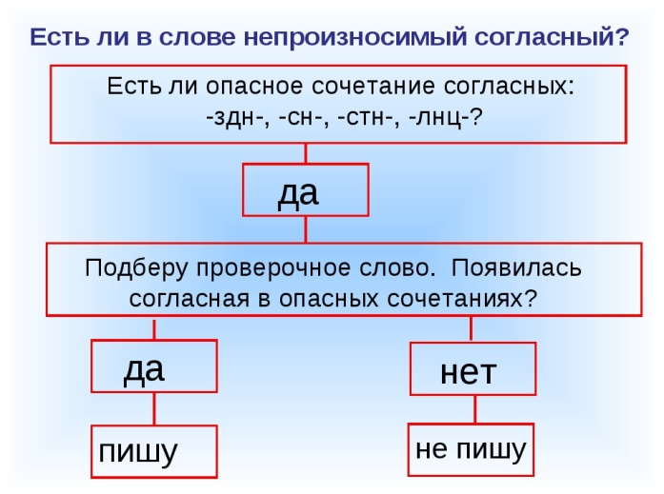 |  | Слайд 8
 | Самостоятельная  работа на карточках | - Пользуясь алгоритмом, объясните написание следующих слов: ( работа в парах)  Здра(в, -)ствуй, осень!  Сегодня чудес(т, -)ная погода.  Еще ярко светит со(л,-)нце.  Инд.работа по карточке (ФО-10б.)  Найди и соедини слова с непроизносимой согласной и проверочные слова. Подчеркни непроизносимую согласную.  Ф.И._______________________  звездный солнышко  солнце сердечный  грустный звезда  здравствуй здравие  сердце грусть | ФО: большой палец  ФО (10 б.): | Предложения на карточках, (на доске)  Карточки для индивидуальной работы
 | Рефлексия | Лист самооценки: да (+), нет (-)  Ф.И._______________________  Я могу объяснить, какие согласные звуки называются непроизносимыми.  Я знаю правило, чтобы не ошибиться в написании слов  Я в паре помогал(а) подбирать проверочные слова  Внимательно слушал(а) учителя, одноклассников .  Активно работал на уроке и правильно отвечал на вопросы .  Будьте ребята красивыми!  Будьте прелестными, милыми!  Между собою честными!  Будьте всегда счастливыми! | самооценка | Слайд 9  Листочки с таблицей самооценки  Слайд 10
 | Дом.задание | Стр.62 правило, стр.63 упр.5

ОПОРНЫЙ КОНСПЕКТ
ПО ПРЕДМЕТУ « Русский язык» 3 класс
Учитель: |  | Класс: 3 | I четверть | Урок № 24
Тема | Непроизносимые согласные в корне слова. Хорошие и плохие поступки
Цель урока | обозначать непроизносимые согласные, применять способы проверки;
I. Устно. | 1) Видео:  https://youtu.be/zMR9JDZqR9U  2) Работа по учебнику:  1.Работа с правилом стр.62. Прочитай и запомни  2.стр. 62 упр.1 устно  3.Алгоритм проверки непроизносимых согласных
Физ-минутка | https://youtu.be/0wXbjI9Gf1Q
II. Пись-менно. | - Запиши дату  - Запиши каллиграфическую минутку стр.62  Пусть добрым будет ум у вас, а сердце умным будет.  - Выполни упр.2 стр.62  4.Найди и соедини слова с непроизносимой согласной и проверочные слова. Подчеркни непроизносимую согласную. ФО-10б.  Ф.И._______________________  звездный солнышко  солнце сердечный  грустный звезда  здравствуй здравие  сердце грусть  Гимнастика для глаз  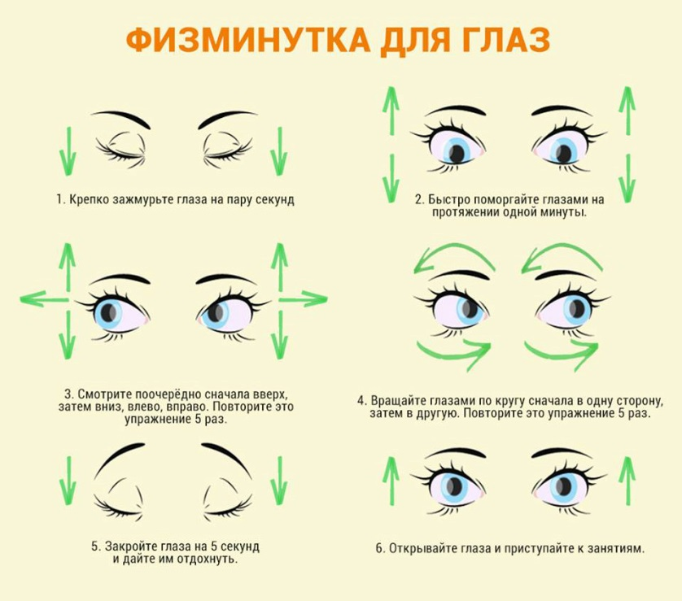  - Выполни упр.5 стр.63 в тетради
Обрат-ная связь с учителем | Уважаемый учащийся, все выполненные задания необходимо отправить на данную электронную почту _____________, либо в WhatsApp по номеру телефона ____________.

